Weihrauchgruppe

Zweite Lesung
Nach der gemeinsamen Verneigung (Referenz) dreht sich die Weihrauchgruppe gemeinsam mit dem Zeremoniar um 90 Grad nach links und schreitet hintereinander (im Gänsemarsch) zur linken Schräge. Nachdem sich die Weihrauchgruppe wieder um 90 Grad nach rechts gedreht hat, zieht sie hinter dem Zeremoniar zum Einlegen. Beim Einsatz von zwei Rauchfässern folgen diese unmittelbar dem Zeremoniar, während der Schiffchenträger hinter ihnen geht. Beim Einsatz von nur einem Rauchfass gehen Rauchfass- und Schiffchenträger gemeinsam direkt hinter dem Zeremoniar. Der Zeremoniar geht zunächst frontal auf den Hauptzelebranten zu, bevor er nach links ausweicht (Tabernakelseite) und dort das Einlegen abwartet. Die Weihrauchgruppe tritt vor den Hauptzelebranten, wobei der Schiffchenträger mittig steht, die Rauchfassträger links und rechts (bzw. der Rauchfassträger rechts). Nach einer gemeinsamen Verneigung (Referenz) öffnen die Rauchfassträger die Rauchfässer und halten sie dem Hauptzelebranten zum Einlegen hin. Dabei ist das Schiffchen direkt neben das Fass zu halten, so dass beim Einlegen mit dem Löffelchen eine möglichst geringe Distanz überwunden werden muss.

Mit 1 x Weihrauchfassträger:
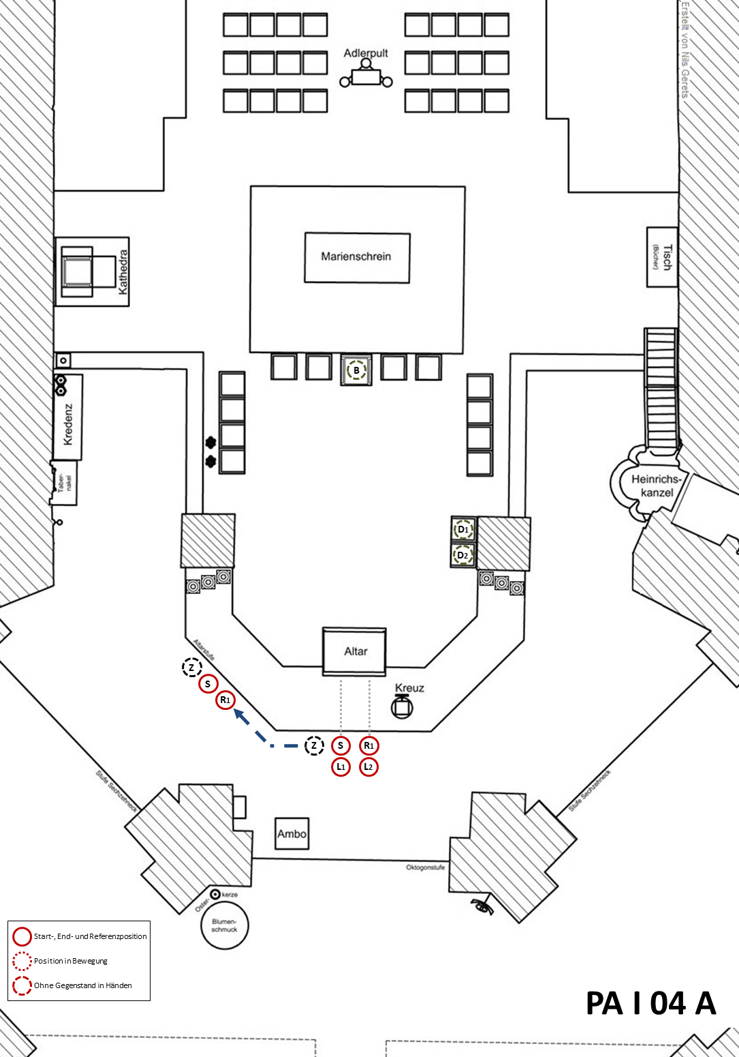

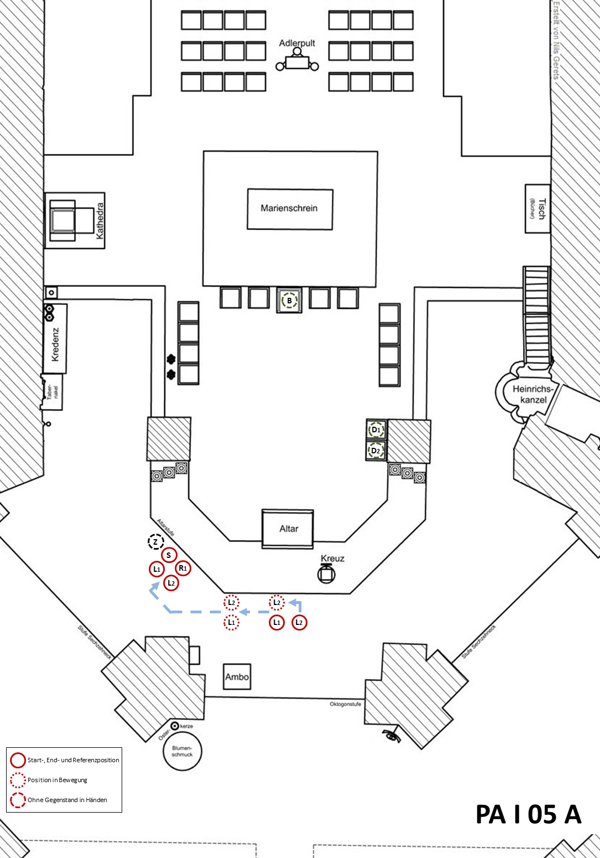

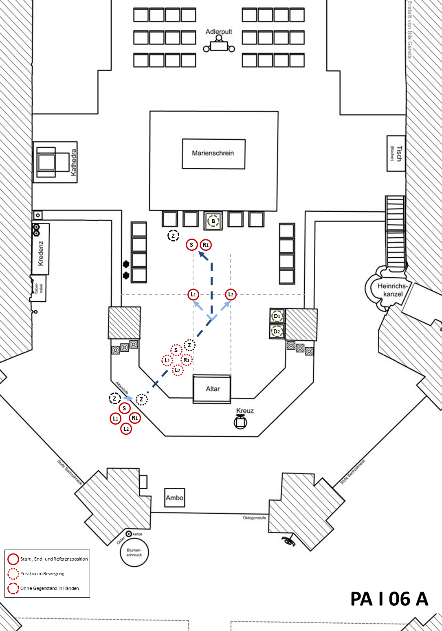

Mit 2 x Weihrauchfassträger:


